
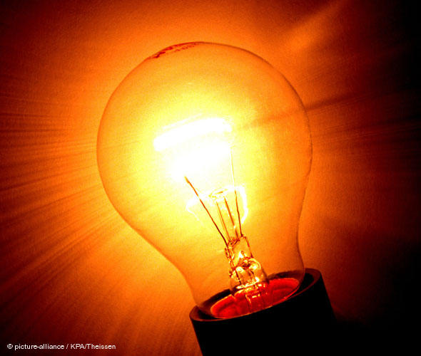

المجموعة : الدرس :الضوء والصوت
الصف :1/

بالتعاون مع أفراد مجموعتي أتعرف على أشكال الطاقة التالية :

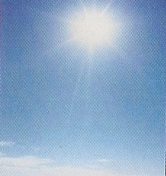
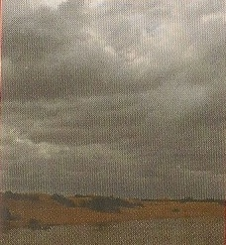
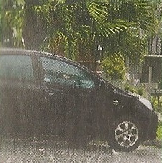
المجموعة : الدرس :الطقس من حولنا
الصف :1/

بالتعاون مع أفراد مجموعتي أكتب نوع الطقس على الصور التالية :

__________________

__________________

__________________

المادة / علــــــوم الصف : الأول
الموضوع: الطقس من حولنا الاســم :
التاريخ : الحصة :
..........................................................................................
يقاس الطقس بـــ........................
.....................................................................................................................................................................

ضعي الكلمة المناسبة في المكان المناسب (مقياس الحرارة- مقياس المطر- السهم الدوار )

اسمي :
صفي : 1/
الواجب المنزلي
الرقم | المهارة | أتقن | لم يتقن | توقيع ولي الأمر
24 | معرفة مفهوم(الطقس.

- أصل كل عبارة بالمصطلح المناسب:

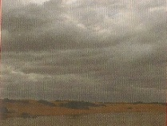
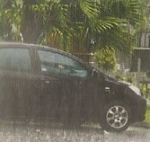
يحدد اتجاه حركة الرياح

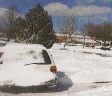

يقيس كمية المطر
حالة السماء والهواء خلال اليوم

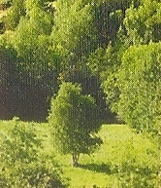
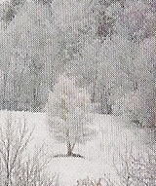
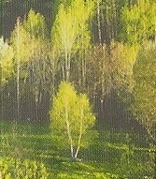
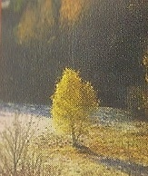
المجموعة : الدرس :الفصول الأربعة
الصف :1/

بالتعاون مع أفراد مجموعتي أكتب كلا من (الربيع , الخريف , الشتاء , الصيف )

__________________ ___________________

________________ _______________

المادة / علــــــوم الصف : الأول
الموضوع : الفصول الأربعة الاســم :
التاريخ : الحصة :
أكملي العبارة
يا جميلة
..........................................................................................

تنمو النباتات فى فصل ...............

ـ أكثر الفصول حرارة هو فصل ...............

- أكتبي اسم الفصل تحت الصورة ثم لونيها .

......................................
......................................

أكملي العبارة
يا جميلة
تتساقط أوراق النبات فى فصل ...............

ـ تتساقط الأمطار في فصل ...............

- أكتبي اسم الفصل تحت الصورة ثم لونيها .
......................................
......................................

اسمي :
صفي : 1/
الواجب المنزلي
الرقم | المهارة | أتقن | لم يتقن | توقيع ولي الأمر
26 | تعداد الفصول الأربعة مع ذكر مظهر واحد من مظاهرها.

- أعدد الفصول الأربعة للسنة:

- ............................................
- ............................................
- ............................................
- ............................................

________________________________

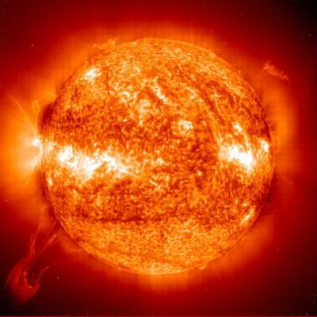
- يمتاز فصل الصيف بـ :

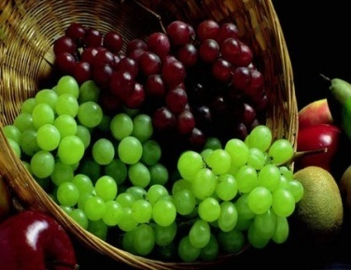
3)يمتاز فصل الربيع ب:

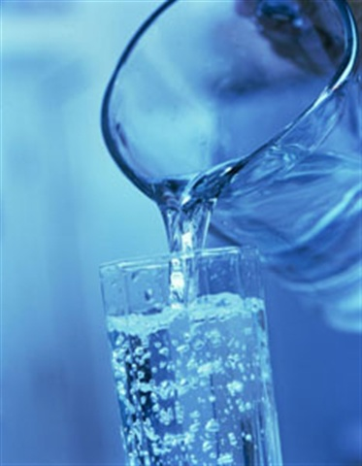
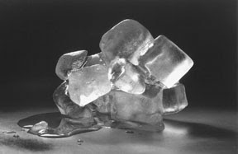

المجموعة : الدرس :صفات المادة
الصف :1/

بالتعاون مع أفراد مجموعتي احدد حالة المواد التالية :

تكون المادة في حالات ثلاث إمـــا :
لنستنتج حالات المـــادة
1-....................................
2......................................
3....................................

...............................

...............................

...............................

ورقة عمل فردي

التاريخ :

هي التي تتكون منها جميع الأشياء وتشغل حيز ترى من تكون ياذكية؟
إنها ......................


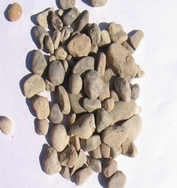

المجموعة : الدرس :المواد الصلبة والسوائل والغازات
الصف :1/

بالتعاون مع أفراد مجموعتي أصل العبارة بالصورة المناسبة:

لها شكل محدد
ليس لها شكل محدد وتنتثر في كل مكان
ليس لها شكل محدد وتأخذ بشكل الوعاء الذي توضع فيه

اسمي :
صفي : 1/
الواجب المنزلي
الرقم | المهارة | أتقن | لم يتقن | توقيع ولي الأمر
30 | معرفة مفهوم المادة مع تعداد حالاتها

- ما المادة؟
المادة .............................................................................
_______________________________
- من حالات المادة :
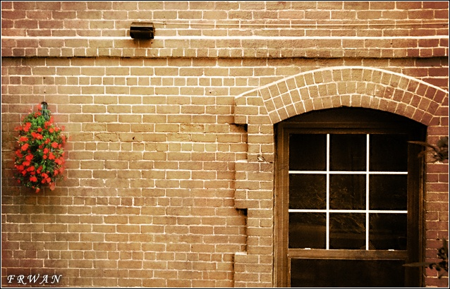
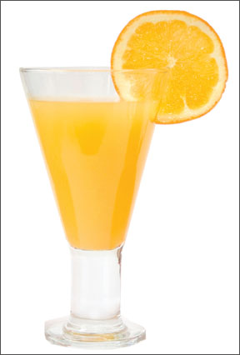


اسمي :
صفي : 1/
الواجب المنزلي

الرقم | المهارة | أتقن | لم يتقن | توقيع ولي الأمر
31 | المقارنة بين حالات المادة من خلال معرفة صفاتها.

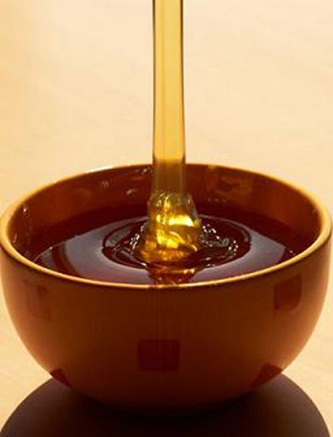
- أصل العبارة بالصورة المناسبة:
تستخدم المسطرة لقياسها

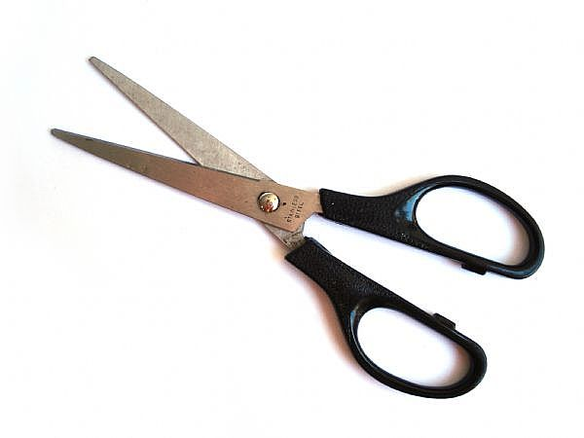
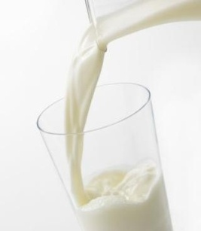
تنساب ببطء
ينتشر بسهولة
ينساب بسرعة

الكتلة من خصائص المادة وكتلة المواد تختلف من مادة لأخرى ترى كيف يمكنك قياس
كتلة المواد
ورقة عمل جماعي .
........................................
رقمي الصور من (1 إلى 3) حسب الكتلة من الأكبر إلى الأصغر ؟

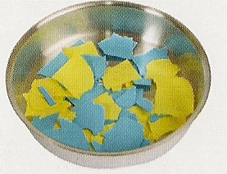
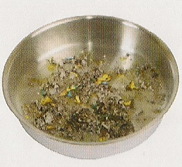
المجموعة : الدرس :المادة تتغير
الصف :1/

بالتعاون مع أفراد مجموعتي أضع إشارة √ تحت المادة التي تحولت إلى مادة أخرى:

اسمي :
صفي : 1/
الواجب المنزلي
الرقم | المهارة | أتقن | لم يتقن | توقيع ولي الأمر
32  33 | نشاط عملي  استنتاج أن المادة تتغير

2)أصل العبارة بالصور المناسبة:
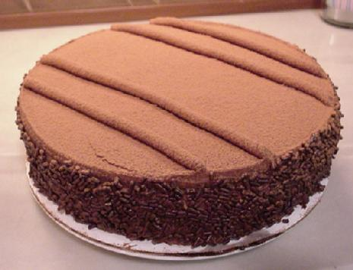

مخلوق حي
المادة تتغير
المادة لا تتغير

المخلوط هو :................................................................................................................................................................................................................. .
ويمكن فصل المخاليط إما :
1_اليد
2 _المصفاة
3_ الطفو

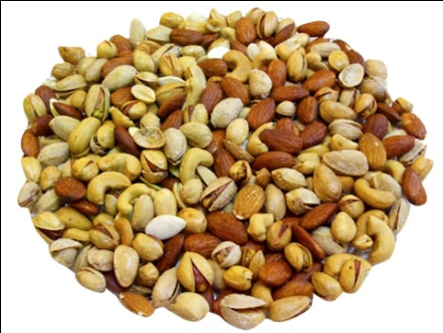
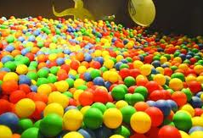
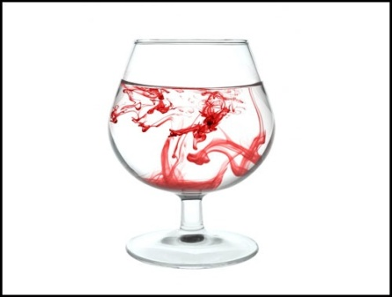
المجموعة : الدرس :المخاليط
الصف :1/

بالتعاون مع أفراد مجموعتي أحدد المخلوط الذي يمكن فصله باليد من خلال الصور التالية بوضع إشارة تحته:

اسمي :
صفي : 1/
الواجب المنزلي
الرقم | المهارة | أتقن | لم يتقن | توقيع ولي الأمر
فصل مكونات مخلوط ما
توضيح مفهوم المخلوط

عرفي المخلوط ؟
............................................................... .
(لا يمكن فصله _يمكن فصله بالطفو_يمكن فصلة باليد . )
ضعي الكلمة المناسبة في الفراغ المناسب

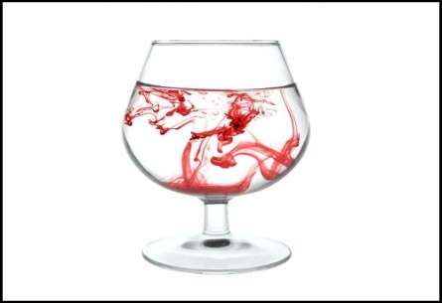
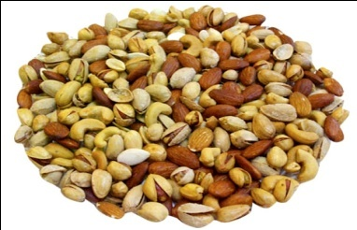
.
...............................
.................................
....................................






المجموعة : الدرس :الموقع والحركة
الصف :1/

بالتعاون مع أفراد مجموعتي أحدد موقع لعبتي بوصفها (فوق-تحت-يمين-يسار):

اسمي :
صفي : 1/
الواجب المنزلي

الرقم | المهارة | أتقن | لم يتقن | توقيع ولي الأمر
 | معرفة مفهوم الحركة وتعداد بعض أنواع القوى(السحب.الدفع.الجاذبية. الاحتكاك)

1)ما الحركة؟
الحركة : ......................................................................
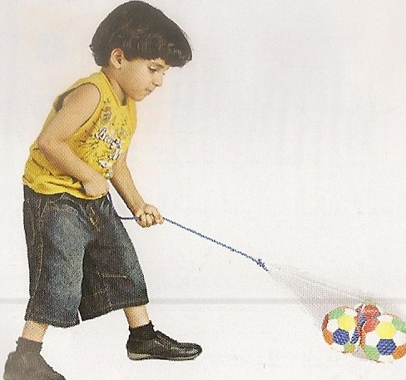
ـــــــــــــــــــــــــــــــــــــــــــــــــــــــــــــــــــــــــــ
- أصور نوع القوة من خلال الصور التالية:
مخلوق حي
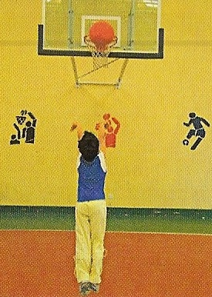
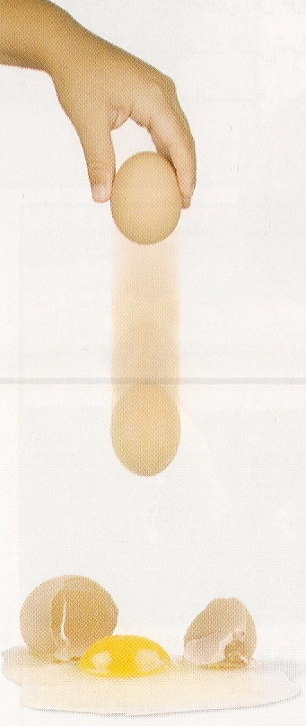

المجموعة : الدرس :الطاقة والحرارة
الصف :1/

بالتعاون مع أفراد مجموعتي أكتب الأشياء التي تولد الطاقة أمام الصور المناسبة (الحرارة _الضوء _ الكهرباء) :

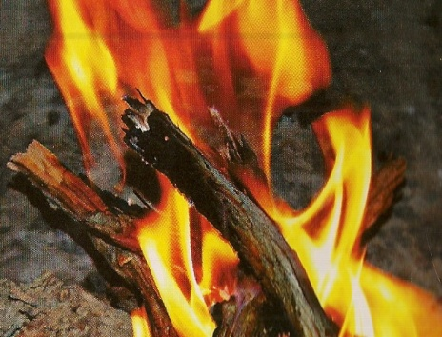

اسمي :
صفي : 1/
الواجب المنزلي

الرقم | المهارة | أتقن | لم يتقن | توقيع ولي الأمر
توضيح مفهوم الطاقة
ذكر بعض أشكال الطاقة
تعداد بعض مصادر الحرارة

اختاري الإجابة الصحيحة :
تجعل الأشياء تعمل وتتغير
( المولدات , المادة , الطاقة )
من أشكال الطاقة
(الصوت والضوء , الهواء , المادة )

مخلوق حي
عددي مصادر الحرارة ؟

1_
2_
3_

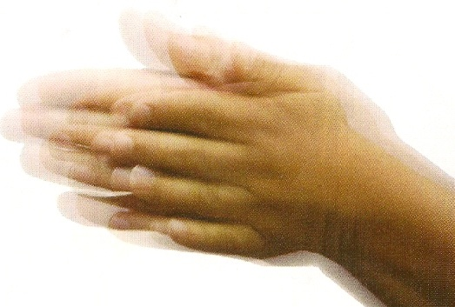
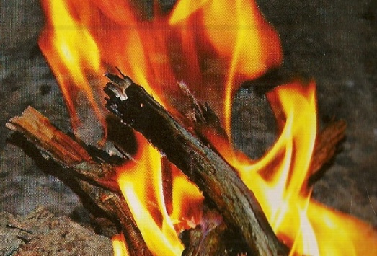
المجموعة : الدرس :الطاقة والحرارة
الصف :1/

بالتعاون مع أفراد مجموعتي أكتب مصادر الحرارة من خلال الصور :

اسمي :
صفي : 1/
الواجب المنزلي

الرقم | المهارة | أتقن | لم يتقن | توقيع ولي الأمر
إستنتاج مفهوم الضوء من خلال قراءة الصور.
التمثيل لبعض مصادر الضوء
إستنتاج سبب حدوث الصوت.

- أتأمل الصور التالية وأستنتج مفهوم الضوء ثم مثلي لبعض مصادر الضوء :

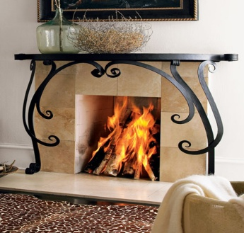

الضوء هو :........................................................
مخلوق حي
مثل :....................... و...................و.................
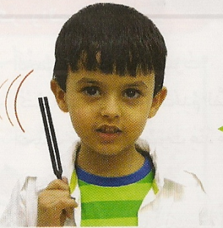
____________________________________
متى تصدر الشوكة الرنانة صوتاً؟
ما سبب حدوث الصوت؟
...................................................

الأسبوع | توقيع المعلمة
الثالث

الرابع
الخامس

السادس
السابع

الثامن
التاسع

العاشر
الحادي عشر

الثاني عشر
الثالث عشر

الرابع عشر
الخامس عشر

السادس عشر
طالبتي العزيزة :
الطالبة المثالية هي المتفوقة في دراستها
الحسنة في أخلاقها والقدوة في تعاملها.

